

Optimización de la comunicación entre procesos



irvyn xicale cabre

201963582

En este código creamos una topología virtual de tipo malla además de poder identificarlos procesos vecinos.

Gracias a la salida podemos identificar que la topología es de la siguiente manera:

Además de la topología malla tenemos la topología toroidal que para crearla lo único que tenemos que hacer es cambiar comm.Create_cart() el parámetro de periods=(True, True)

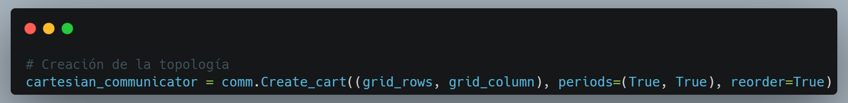

Como podemos observar la salida nos daría una topología como se muestra en la siguiente imagen:

Algunas diferencias que logre notar en estas topologías son:

* Malla:
  + los procesos se organizan en una estructura similar a una cuadrícula o matriz.
  + La comunicación entre procesos vecinos se realiza directamente a lo largo de las direcciones de la cuadrícula.
  + La topología de malla es efectiva para aplicaciones en las que los procesos se comunican principalmente con sus vecinos inmediatos.
* Toroidal:
  + los procesos se organizan de manera que los bordes se conectan. Esto crea un ciclo continuo de procesos.
  + es útil cuando los procesos necesitan comunicarse a través de los bordes